รายงานการปฏิบัติราชการประจำเดือน มีนาคม 2568
ประจำปีงบประมาณ พ.ศ. 2568
สถานีตำรวจภูธรหล่มเก่า

งานจราจร
การตั้งจุดกวดขันวินัยการจราจร

ช่วงวันที่ 1-31 มี.ค.68 เจ้าหน้าที่ตำรวจจราจรได้มีการตั้งจุดกวดขันวินัยการจราจรเพื่อให้เกิดความเป็นระเบียบเรียบร้อยของสังคมและป้องกันการเกิดอุบัติเหตุ
ผลการจับกุมคดีจราจร ช่วงวันที่ 1-31 มี.ค.68 ไม่สวมหมวกนิรภัย 32 ราย, มอเตอร์ไซต์ไม่ปลอดภัย 1 ราย, ไม่มีใบขับขี่ จำนวน 30 ราย, ไม่คาดเข็มขัดนิรภัย 1 ราย, ฝ่าฝืนสัญญาณไฟ 1 ราย รวมทั้งสิ้น 65 ราย
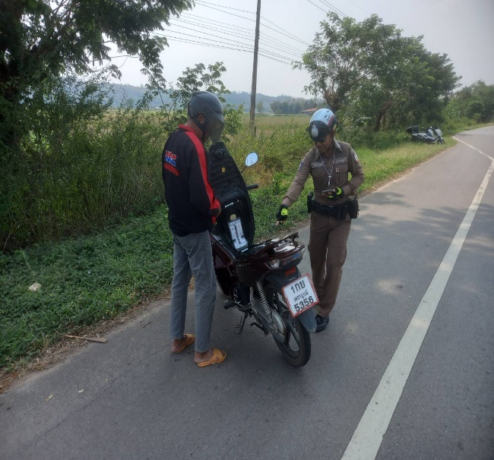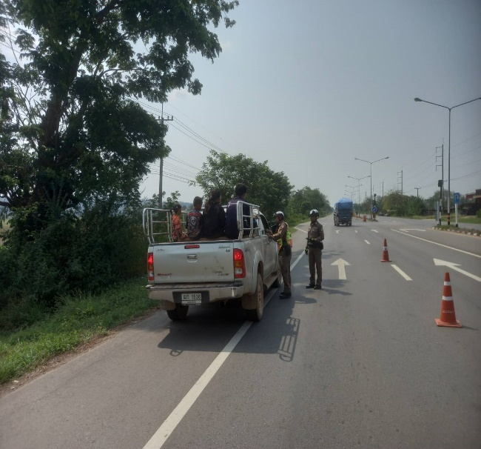

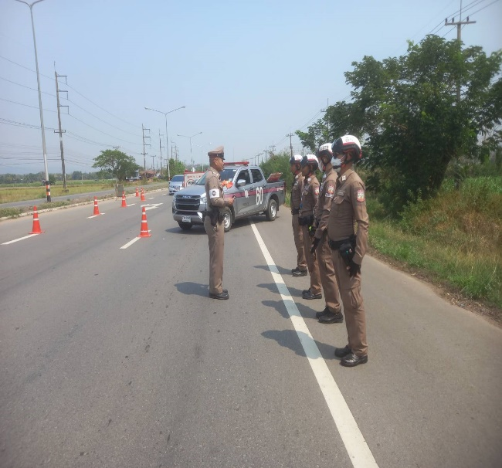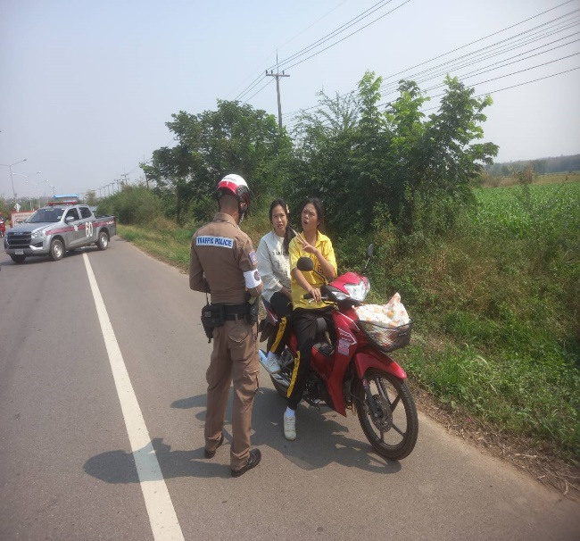
การอำนวยความสะดวกการจราจร
ช่วงวันที่ 1-31 มี.ค.68 เจ้าหน้าที่ตำรวจจราจรได้มีการอำนวยความสะดวกด้านการจราจร และดูแลความปลอดภัยของประชาชน ดูแลความปลอดภัยของประชาชนที่ข้ามถนนบริเวณสี่แยกสัญญาณไฟจราจรตลาดหล่มเก่า ในช่วงเวลาเร่งด่วน และมีปริมาณรถหนาแน่น จำนวน 75 ครั้ง

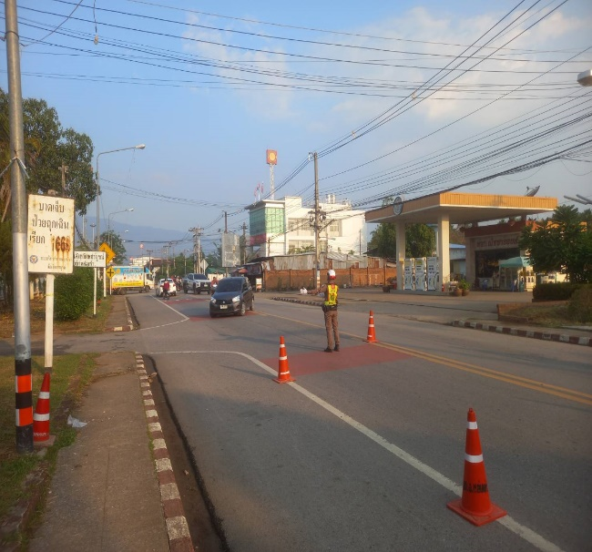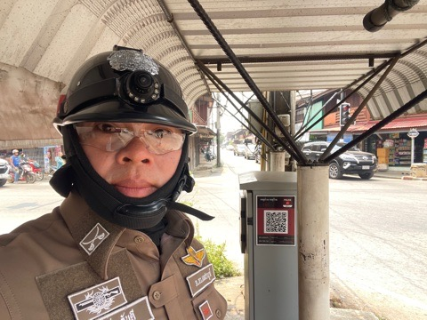

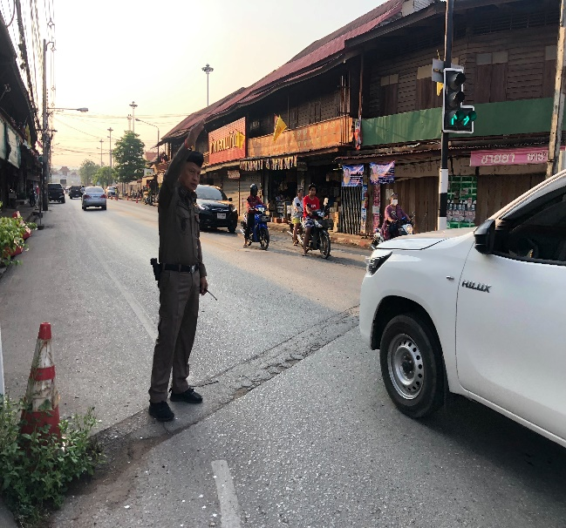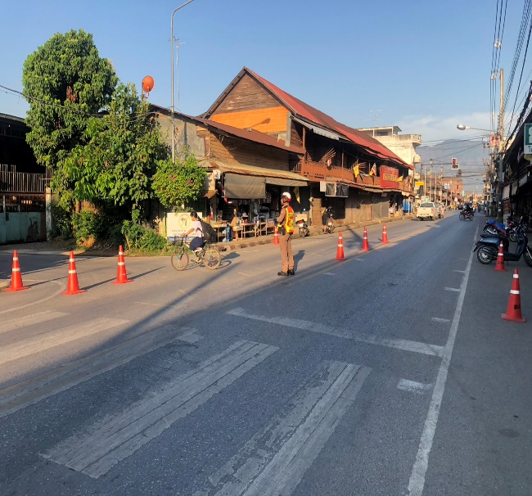

การช่วยเหลือประชาชนตามโครงการ
“สุภาพบุรุษจราจร ประชาชนสัญจรปลอดภัย”
20 มี.ค.68
วันที่ 20 มี.ค.68 สภ.หล่มเก่า ได้รับแจ้งจากประชาชนว่ามีรถบรรทุกดิน ทำดินตกหล่นลงพื้นถนนจำนวนมาก กีดขวางการจราจร บริเวณสี่แยกสัญญาณไฟตลาดหล่มเก่า อำเภอหล่มเก่า จังหวัดเพชรบูรณ์ เจ้าหน้าที่ตำรวจจราจร สภ.หล่มเก่า จึงดำเนินการกวาดทำความสะอาดถนนให้เรียบร้อย ตามโครงการ “สุภาพบุรุษจราจร ประชาชนสัญจรปลอดภัย”
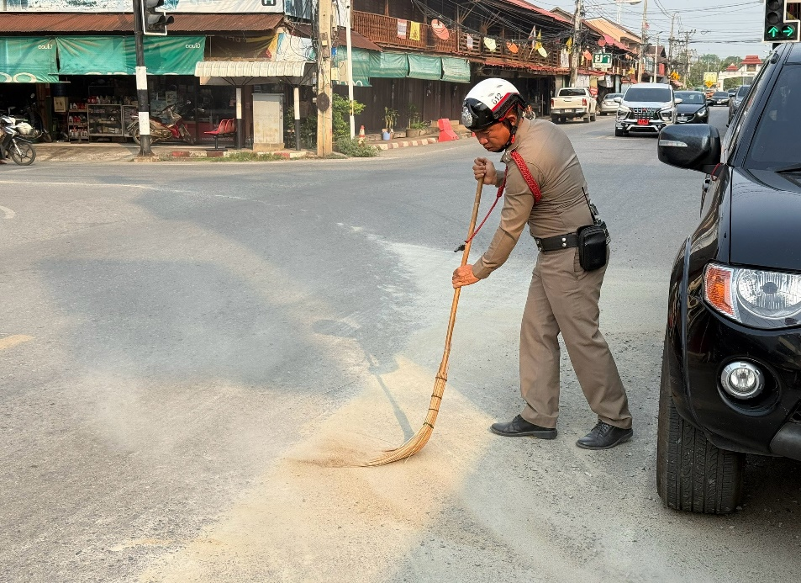
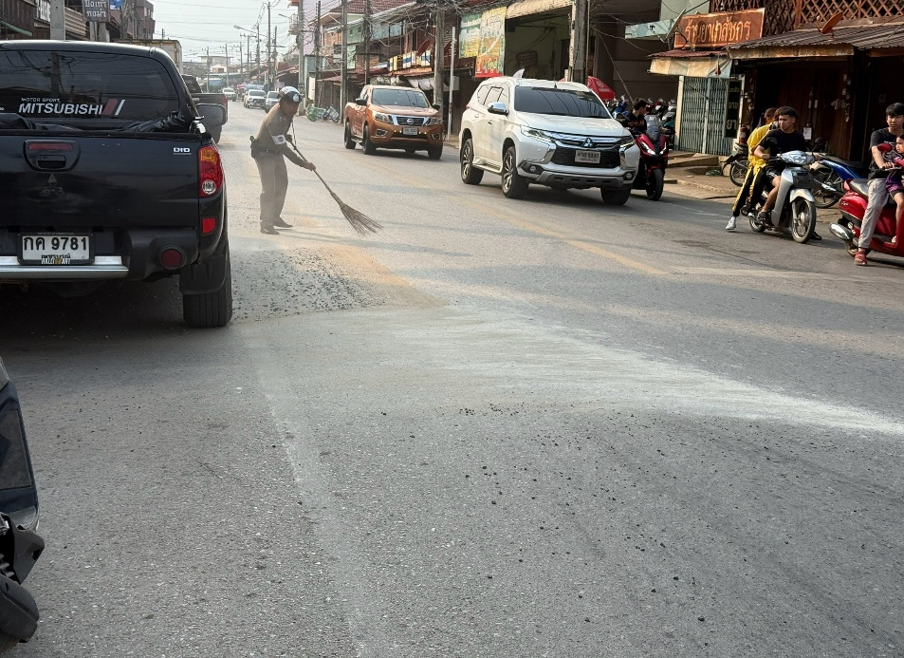
12 มี.ค.68
วันที่ 12 มี.ค.68 เวลา 07.00 น. สภ.หล่มเก่า ได้มีการปล่อยแถวสายตรวจจราจรของ สภ.หล่มเก่า พร้อมตรวจความพร้อม ชี้แจงภารกิจก่อนออกปฏิบัติหน้าที่

